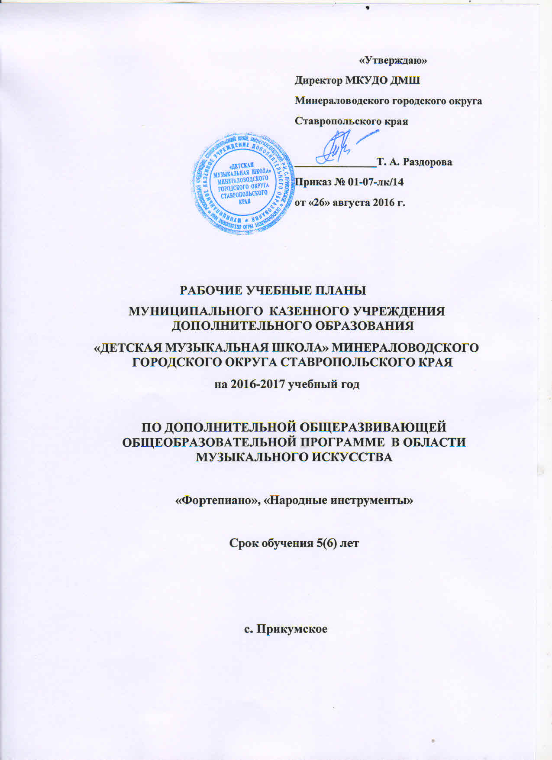

Пояснительная записка.
Детская музыкальная школа представляет собой особую образовательную среду, в которой формируются наиболее благоприятные условия для разностороннего художественного развития ребенка. Кроме того, школа дает ребенку возможность дальнейшего профессионального образования в сфере культуры и искусства (школа – училище- вуз).

Учебный план МКУДО ДМШ Минераловодского городского округа (далее Школа) разработан на основе «Рекомендаций по организации образовательной и методической деятельности при реализации общеразвивающих программ в области искусств», направленных письмом Министерства культуры Российской Федерации от 21.11.2013 №191-01-39/06-ГИ, в соответствии с Уставом Школы и обеспечивает широкое развитие личности, учет индивидуальных потребностей каждого ребенка, отвечают требованиям целостности, сбалансированности, преемственности, перспективности, динамичности.

Общеразвивающие программы в области искусств должны способствовать эстетическому воспитанию граждан, привлечению наибольшего количества детей к художественному образованию.

Общеразвивающие программы в области искусств основываются на принципе вариативности для различных возрастных категорий детей и молодежи, обеспечивать развитие творческих способностей подрастающего поколения, формирование устойчивого интереса к творческой деятельности. В образовательных организациях общеразвивающие программы могут стать зоной эксперимента в освоении новых практик с учетом лучших традиций художественного образования, запросов и потребностей детей и родителей (законных представителей).
Внедрение учебного плана в образовательный процесс реализуются посредством:
- личностно-ориентированного образования, обеспечивающего Творческое и духовно-нравственное самоопределение ребенка, а также воспитания творчески мобильной личности, способной к успешной социальной адаптации в условиях быстро меняющегося мира;
- вариативности образования, направленного на индивидуальную траекторию развития личности;
- обеспечения для детей свободного выбора общеразвивающей программы в области того или иного вида искусств.

Реализация общеразвивающих программ в области искусств должна способствовать:
- формированию у обучающихся эстетических взглядов, нравственных установок и потребности общения с духовными ценностями, произведениями искусства;
- воспитанию активного слушателя, зрителя, участника творческой самодеятельности.

С этой целью содержание общеразвивающих программ в области искусств должно основываться на реализации учебных предметов как в области художественно-творческой деятельности, так и в области историко-теоретических знаний об искусстве.

Рабочие учебные планы Школы сгруппированы по следующим предметным областям: учебные предметы исполнительской подготовки, учебные предметы историко-теоретической подготовки, а также предметы по выбору.

УЧЕБНЫЕ ПЛАНЫ
дополнительных общеразвивающих общеобразовательных программ в области музыкального искусства «Фортепиано», «Народные инструменты»
МКУДО ДМШ Минераловодского городского округа Ставропольского края
Срок обучения 5(6) лет
№ | Наименование  предметов | Количество уроков в неделю |  |  |  |  | Экзамены проводятся в классах
 |  | 1 | 2 | 3 | 4 | 5 **
1 | Музыкальный  инструмент | 2 | 2 | 2 | 2 | 2,5 | V
2 | Сольфеджио | 1,5 | 1,5 | 1,5 | 1,5 | 1,5 | V
3 | Музицирование*** | 0,5 | 0,5 | 0,5 | 0,5 | 0,5
4 | Слушание музыки | 1 | - | - | - | -
5 | Музыкальная литература | - | 1 | 1 | 1 | 1
6 | Коллективное музицирование (хор, оркестр, ансамбль). | 1,5 | 1,5 | 1,5 | 2 | 2
7 | Предмет по выбору  выбору*** | 1 | 1 | 1 | 1 | 2
 | ВСЕГО: | 6,5 | 7,5 | 7,5 | 8 | 9,5
*Музыкальная школа в пределах имеющихся средств могут расширять перечень предметов и увеличивать количество часов указанных дисциплин учебного плана.
** Выпускники V классов считаются окончившими полный курс образовательного учреждения.
*** Музицирование предполагает: чтение с листа, транспонирование, подбор по слуху, игра в ансамбле, занятия аккомпанементом.
**** Перечень предметов по выбору: другой музыкальный инструмент (общее фортепиано), вокальный ансамбль, инструментальный ансамбль, аккомпанемент, индивидуальные занятия по сольфеджио.

Условия реализации общеразвивающих программ в области музыкального искусства в МКУДО ДМШ Минераловодского городского округа Ставропольского края
Срок обучения 5(6) лет

Приобщение подрастающего поколения к различным видам искусств, постижение основ того или иного вида искусств требует предусматривать при реализации общеразвивающих программ аудиторные и внеаудиторные (самостоятельные) занятия. При этом аудиторные занятия могут проводиться по группам (групповые и мелкогрупповые занятия) и индивидуально.
Количество обучающихся при групповой форме занятий - от 11 человек, мелкогрупповой форме - от 4-х до 10 человек, при этом такие учебные предметы, как «Инструментальный ансамбль», «Вокальный ансамбль» могут проводиться в мелкогрупповой форме от 2-х человек.
Школа работает в режиме 6-дневной учебной недели. Учебный год начинается 1 сентября. Учебный год представлен учебными четвертями.
Окончание учебного года: 31 мая.
Продолжительность академического часа по всем учебным предметам составляет 40 минут. Объем самостоятельной (домашней) работы обучающихся в неделю по учебным предметам определяется с учетом параллельного освоения детьми общеобразовательных программ (программ начального общего, основного общего и среднего общего образования) и составляет:
Продолжительность учебного года, устанавливается в объеме 39 недель, продолжительность учебных занятий 34-35 недель, в течение учебного года продолжительность каникул - не менее 4-х недель. Продолжительность летних каникул - не менее 13 недель.
Основной формой занятий по предмету «Коллективное музицирование» в 1 -3 классах для учащихся, осваивающих образовательную программу по фортепиано, являются занятия хоровым пением. В 4-5 классах время, отведенное на данный предмет, используется по усмотрению руководства школы на занятиях хора, оркестра, ансамбля. На занятие хором и оркестром рекомендуется отводить не менее 2-х уроков в неделю, а 1 урок использовать на другие формы коллективного музицирования. Для учащихся, осваивающих ОП других инструментальных видов музыкального искусства, занятия хором являются основной формой «Коллективного музицирования» в 1-2 классах. В 3-5 классах время, отведенное на данный предмет, используется по усмотрению руководства школы на занятия оркестром, ансамблем.
Помимо занятий в хоре, ансамбле в соответствии с учебным планом 1 раз в месяц проводятся сводные занятия ансамбля и отдельно младшего и старшего хора (по 2 урока).
5. Помимо педагогических часов, указанных в учебном плане, необходимо предусмотреть:
- преподавательские часы для проведения сводных занятий хоров, ансамблей (по 2 урока в месяц);
- концертмейстерские часы:
- для проведения занятий с хором группами в соответствии с учебным
планом и для сводных репетиций (по 2 урока месяц);
- репетиционные часы для подготовки учащихся к выступлениям на конкурсах, фестивалях, концертах.
Реализация общеразвивающих программ в области искусств обеспечивается учебно-методической документацией (учебниками, учебно-методическими изданиями, конспектами лекций, аудио и видео материалами) по всем учебным предметам. Внеаудиторная (домашняя) работа обучающихся также сопровождается методическим обеспечением и обоснованием времени, затрачиваемого на ее выполнение.
Объем самостоятельной нагрузки по учебным предметам обучающихся планируется следующим образом:
«Музыкальный инструмент» – 1-2 классы – по 3 часа в неделю; 3-4 классы – по 4 часа; «Инструментальный ансамбль» – 1,5 часа в неделю; «Хор» – 0,5 часа в неделю; «Сольфеджио» – 1 час в неделю; «Слушание музыки» – 0,5 часа в неделю.
Внеаудиторная работа может быть использована обучающимися на выполнение домашнего задания, просмотры видеоматериалов в области искусств, посещение учреждений культуры (театров, филармоний, цирков, концертных залов, музеев и др.), участие обучающихся в творческих мероприятиях, проводимых образовательной организацией.
Выполнение обучающимся домашнего задания должно контролироваться преподавателем.
Реализация общеразвивающих программ в области искусств обеспечивается доступом каждого обучающегося к библиотечным фондам и фондам фонотеки, аудио и видеозаписей, формируемым в соответствии с перечнем учебных предметов учебного плана.
Во время самостоятельной работы обучающиеся могут быть обеспечены доступом к сети Интернет.
Библиотечный фонд укомплектован печатными и/или электронными изданиями основной и Дополнительной учебной и учебно-методической литературы по всем учебным предметам. Библиотечный фонд помимо учебной литературы включает официальные, справочно-библиографические и периодические издания в расчете 2 экземпляра на каждые 100 обучающихся.
Образовательная организация может предоставлять обучающимся возможность оперативного обмена информацией с отечественными образовательными организациями, учреждениями и организациями культуры, а также доступ к современным профессиональным базам данных и информационным ресурсам сети Интернет.
Материально-технические условия обеспечивают возможность достижения обучающимися результатов, предусмотренных общеразвивающей программой в области искусств, разработанной Школой.

